NTR tikrinimo robotas
(Nr. 2)

Automatizuotos proceso dalies specifikacijų dokumentas

Turinys
Turinys
Dokumento istorija 3
Dokumento paskirtis 3
Tikslas ir nauda 3
Pagrindiniai proceso kontaktai 3
Būtinos automatizavimo sąlygos 4
Proceso aprašas 4
Automatizuotos proceso dalies schema (veiksmų seka) 4
Žingsnių (veiksmų sekos) aprašymas 5

Dokumento istorija

Data | Versija | Autorius | Autoriaus pareigybė | Skyrius | Komentaras
2024-05-18 | 01.01 |  |  |  | Naujai rengiamas dokumentas

Dokumento paskirtis

Šiuo metu pareiškėjų paraiškų tikrinimas vyksta rankiniu būdu. Paraiškų vertinimą atlieka projektų vadovai ir jungtinių projektų vadovai (Atsinaujinančios energijos projektų skyrius). Kvietimo pildymo formoje yra integracija su Registrų centru. Dokumento tikslas aprašyti Registrų centro dokumento informacijos patikrą automatizuotu būdu ir palikti komentarus projektų vadovams.

Tikslas ir nauda

- Sutrumpinti paraiškų ir mokėjimų prašymų vertinimo laiką
- Sumažinti klaidų tikimybę vertinimo procese
- Geresnė kliento patirtis
- Ankstesnis finansavimas paramos gavėjui
- Rankinio darbo mažinimas ir proceso efektyvinimas. FTE taupymas

Būtinos automatizavimo sąlygos

- Parengtas ir patvirtintas automatizuotos dalies specifikacijų dokumentas;
- Suteiktos prieigos teisės prie programų ir kitų failų (esant poreikiams).

Proceso aprašas

Lentelė Nr. 1 Automatizuotos proceso dalyje naudojamos programos
Eil.  Nr. | Programos pavadinimas | Nuoroda | Prieigos dalis reikalinga robotui
1. | APVIS | https://apvis.apva.lt/admin/administrators/login | Finansavimas, Naujos formos
2. | Registrų centras | https://www.registrucentras.lt/p/1094 | JAR pirminiai duomenys (raw data)
3. | REGIA | https://www.regia.lt/map/regia2 | Juridinių asmenų buveinės
4. | Saugomų teritorijų valstybės kadastras | https://stvk.lt/map | Išrašas apie patekimą į saugomą teritoriją

Automatizuotos proceso dalies schema (veiksmų seka)
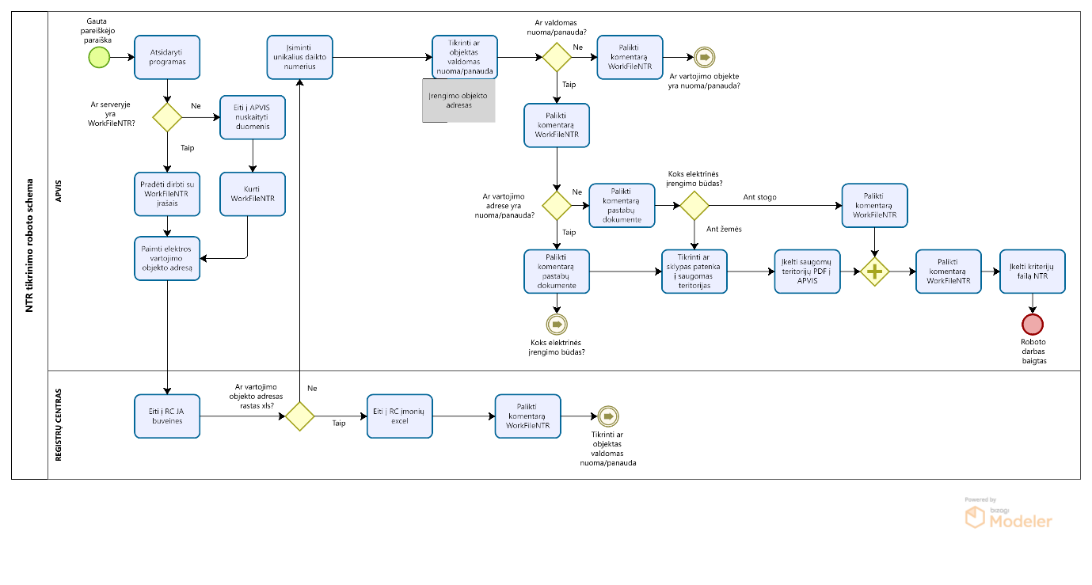

Žingsnių (veiksmų sekos) aprašymas

Roboto darbo pradžia prisijungti prie programų:
APVIS - https://apvis.apva.lt/admin/ (vidinė įmonės programa),
„Saugomos teritorijos“ puslapis - https://stvk.lt/map,
REGIA puslapis - https://www.regia.lt/map/regia2,
RC - https://www.registrucentras.lt/p/1094

- Eiti į puslapį https://www.registrucentras.lt/p/1094, Juridiniai asmenų duomenys, pavadinimas „Juridinių asmenų registre įregistruotų juridinių asmenų buveinės (adresai)“ (1), pasirinkti Formatas XLSX (2). Robotas savo atmintyje išsisaugo failą.

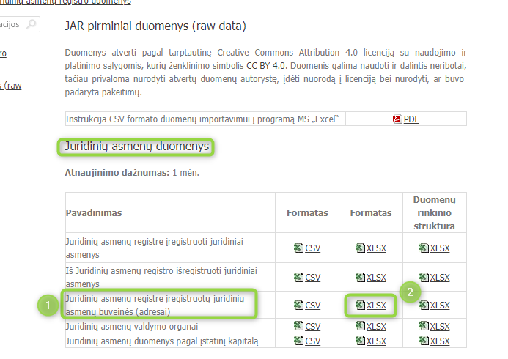

- Eiti į puslapį https://www.registrucentras.lt/p/1094 ir pasirinkti xlsx (2) pavadinimu - Juridinių asmenų registre įregistruoti juridiniai asmenys (1). Robotas savo atmintyje išsisaugo failą.

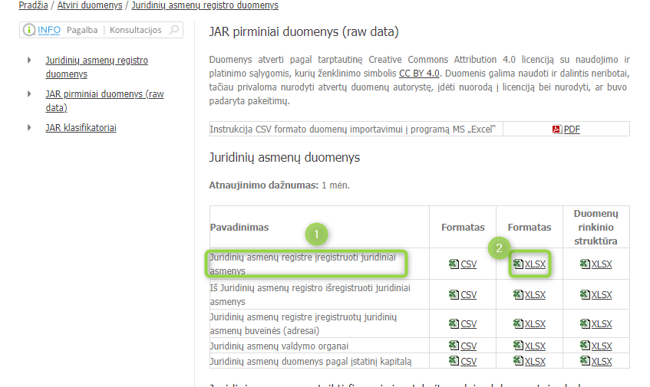

- Eiti į programą APVIS. Eiti į Finansavimas (1), Naujos formos (2). Spausti „Detali paieška“ (3), Išsifiltruoti keturis kvietimus skiltyje „Kvietimai“ – pavadinimais (4,5).

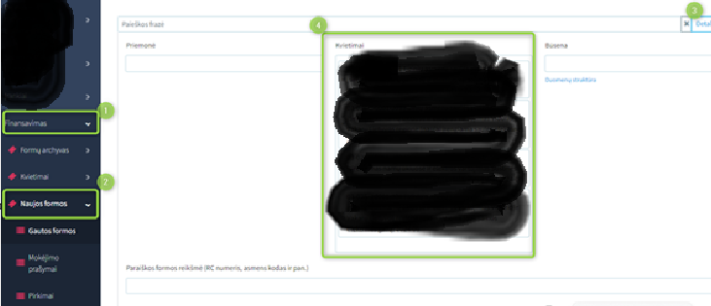

- Sudėti reikalingus filtrus: spausti ikoną , sudėti varneles ant žemiau nurodyti stulpelių pavadinimų.

- Paraiškos serijos numeris
- Pareiškėjo vardas
- Pareiškėjo pavardė
- Asmens kodas
- Sukūrimo data
- Būsena
- Nuoroda į klientą
- Būsenos data
- Elektrinės įrengimo objekto (žemės sklypo) unikalus Nr. (įvedamas iš Registrų centro išrašo)
- Elektros vartojimo objekto unikalus numeris (įvedamas iš Registrų centro išrašo)
- Atnaujintas elektros tinklų nuosavybės ribų aktas
- Elektros vartojimo adresas
- Elektros vartojimo objekte ketinamas naudoti įrengtos saulės elektrinės galingumas, už kurį prašoma
- Elektrinės įrengimo adresas
- AB Energijos skirstymo prijungimo salygos
- AB Energijos pateikta atestuoto rangovo deklaracija Url
- Ketinamos įsigyti saulės elektrinės įrengimo būdas:

- Uždėjus filtrus spausti mygtuką „Filtruoti“ (1).

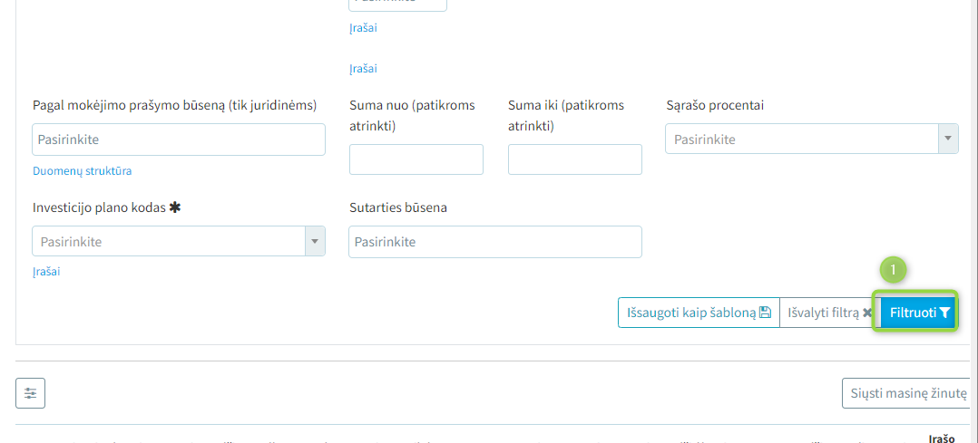

- Įsiminti išfiltruotų stulpelių reikšmes. Robotas spaudžia ant visų stulpelių ir visų puslapių reikšmių (robotas įrašo vnt. reikšmių, kiek rodyti eilučių puslapyje - 400).

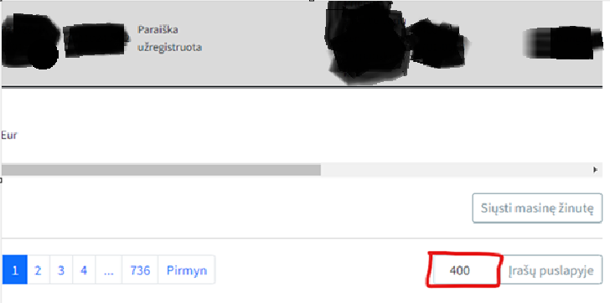

Pvz. bus puslapių tarkime 10 - tiek robotas informacijos ir ištraukti turi. Robotas ištraukęs informaciją sukuria „WorkFileNTR” APVA serveryje, kuriame sukasi robotai. Jeigu į serverį įkeliamas jau suformuotas failas „WorkFileNTR” - tada roboto veiksmas - pradėti dirbti su užkrautu XLSX failu ir eiti iškart į žingsnį 7.

- Įsiminus informaciją iš „WorkFileNTR“ stulpelio „Elektros vartojimo adresas” ieškoti ar adresas yra faile, išsaugotame iš RC 1 žingsnyje:

- jeigu rastas adreso atitikmuo - įsiminti tos įmonės kodą iš stulpelio “ja_kodas” (1) ir eiti į žingsnį Nr. 8;
- jeigu nerastas atitikmuo – „WorkFileNTR“ stulpelyje „Komentaras dėl JA buveinės“ palikti komentarą - „JA vartojimo adrese nerasta”. Ir eiti į žingsnį Nr. 10.

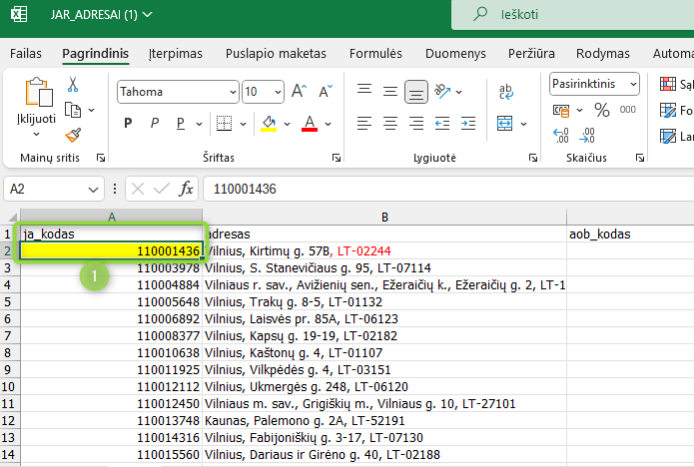

- Tikrinti ar įmonė/-ės, kuri/-ios rasta/-os 7 žingsnyje, nėra „Likviduojamas“ arba „Bankrutavęs”, “Likviduojamas dėl bankroto“.

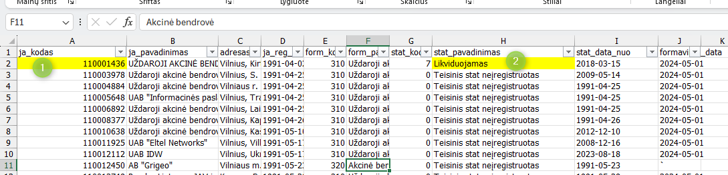

- Atsidarius tą failą tikrinti pagal įmonės kodą (1) (kuris buvo įsimintas 7 žingsnyje), koks įmonės statusas:

- jeigu stulpelyje - stat_pavadinimas - yra tekstas: Likviduojamas, Bankrutavęs, Likviduojamas dėl bankroto (2), tada „WorkFileNTR“ stulpelyje „Komentaras dėl JA buveinės” palikti pastabą „Vartojimo adrese įmonė rasta, bet ji likviduojama, VĮD nereikalinga”.
- jeigu stulpelyje rasti kiti statusai apart aukščiau išvardintų, tada „WorkFileNTR“ stulpelyje „Komentaras dėl JA buveinės“ palikti pastabą „JA įregistruotas vart. adrese, įmonė veikianti, reikalinga VĮD”.

Rastas įmones surašyti į „WorkFileNTR“ stulpelius:

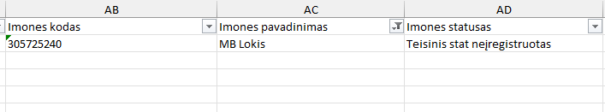

- Eiti į regia.lt įsiminus informaciją iš „WorkFileNTR“ stulpelio „Elektros vartojimo adresas”. Pažymėti varnelę ant „Juridinių asmenų buveinės“. Įkopijuoti adresą į „Adresų paieška“ laukelį:

- Suradus adreso atitikmenį adresų sąraše – paspausti ant to adreso ir eiti į žingsnį Nr. ;
- Neradus adreso atitikmens arba esant rezultatui „Nėra rezultatų“ – į „WorkFileNTR“ stulpelį „Pirmas screesnhot uploaded“ įrašyti „Nera Regia adreso rezultatu“.

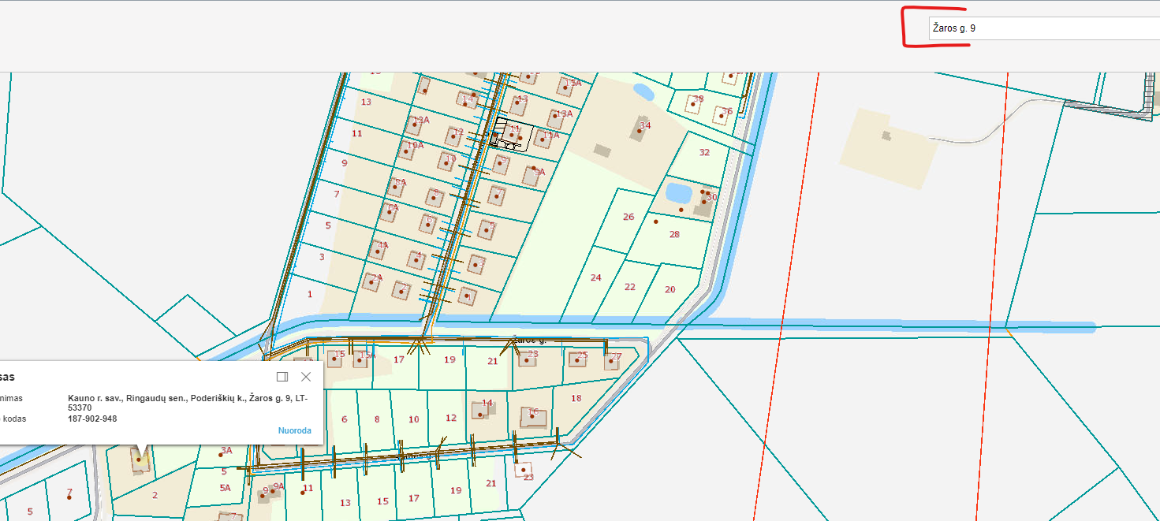

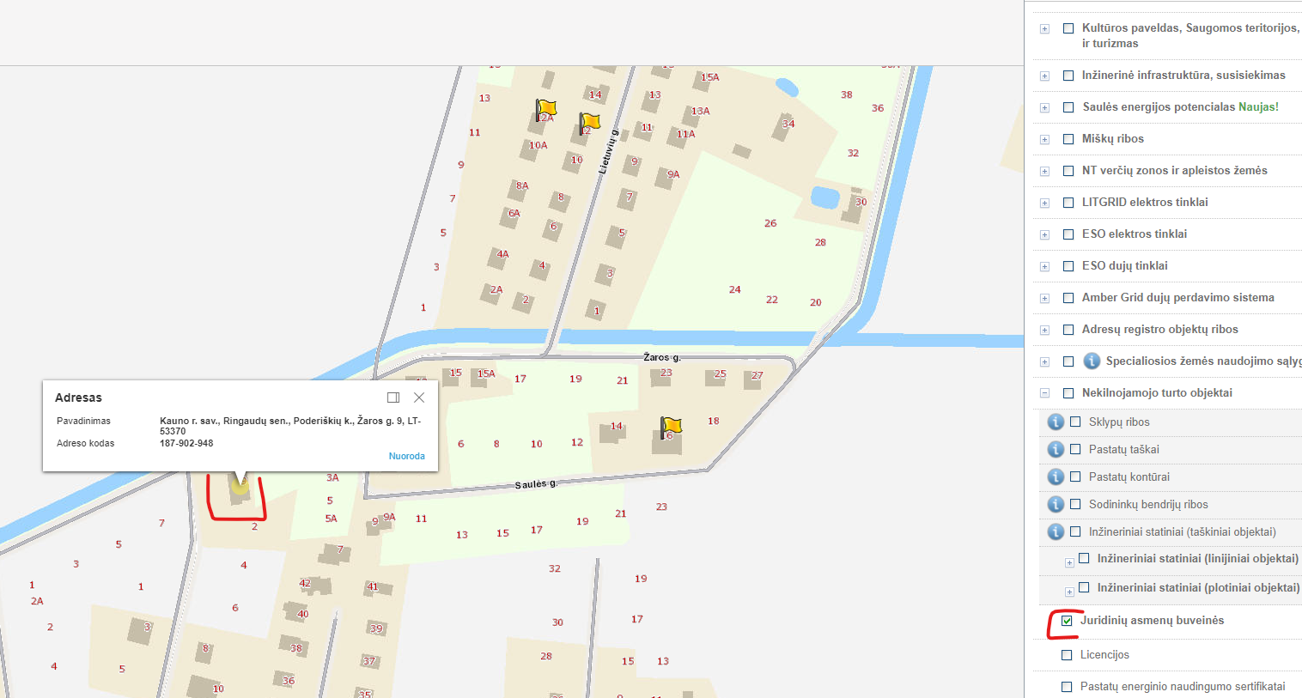

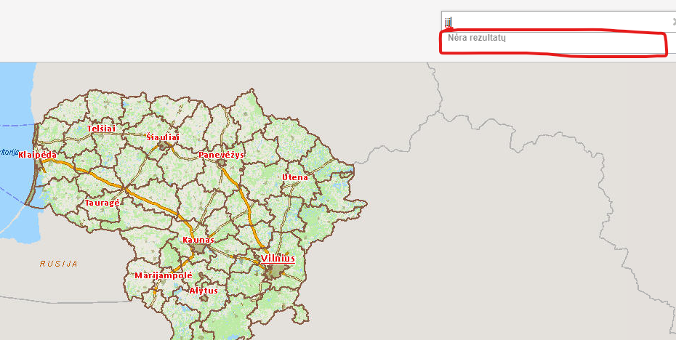

Pagal išsaugotą iš stulpelio reikšmę „Komentaras dėl JA buveinės“ pavadinti padarytą ekrano iš regia.lt iškarpą:

- jeigu rastas adreso atitikmuo – pavadinti „RASTA-Regia-JA-Adresas Vardas Pavarde Paraiškos numeris“.pdf
- jeigu nerastas atitikmuo – „WorkFileNTR“ stulpelyje „Komentaras dėl JA buveinės“ palikti komentarą - „JA vartojimo adrese nerasta”. pavadinti „NERASTA-Regia-JA-Adresas Vardas Pavarde Paraiškos numeris“.pdf

Dokumentą įkelti į APVIS programą skiltį „Dokumentai“.
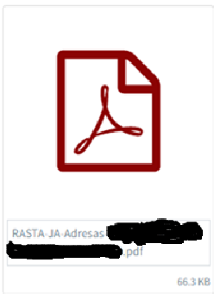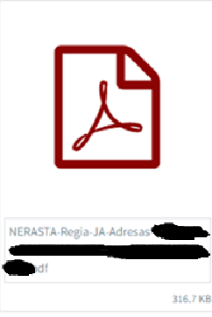

- Įsiminti duomenis iš skilties NTR:

spausti „Įrašo valdymas“ (2) ikoną .

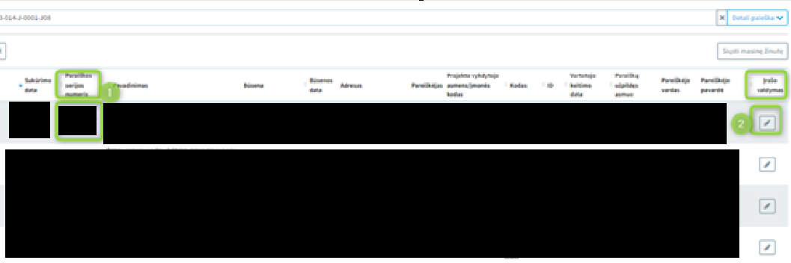

3.1 Pasirinkti skiltį „NTR duomenys“ (1).

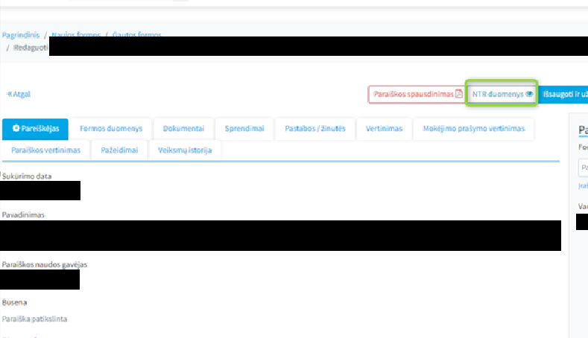

4. Įsiminti visą informaciją pagal unikalius daikto numerius.

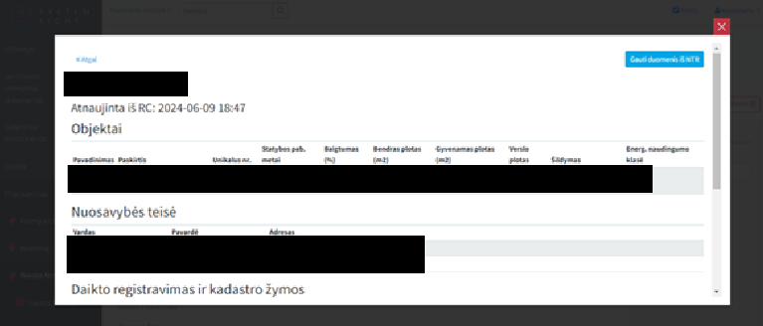

SVARBU! Gali būti atvejų, kad duomenų nerodo ir laukas yra baltas, tada spausti mėlyną mygtuką: Gauti duomenis iš NTR, arba bus mygtukas: Gauti naujausius duomenis iš NTR pagal paraiškos objektų numerius

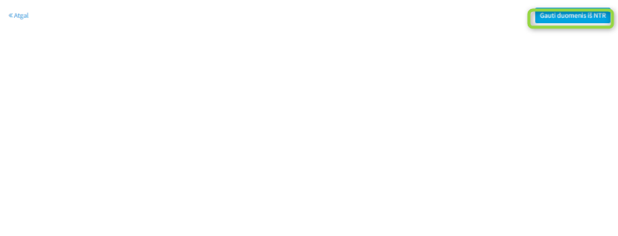

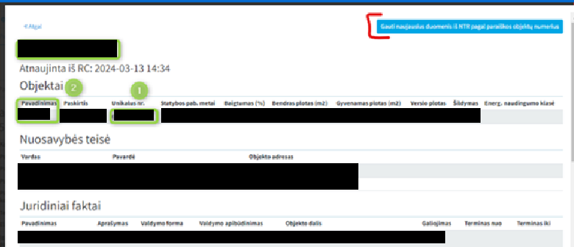

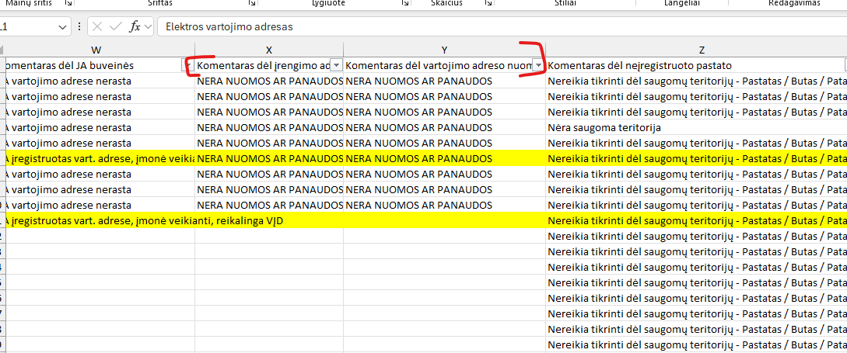

8 . Spausti ant stačiakampio „NTR duomenys“ (1).

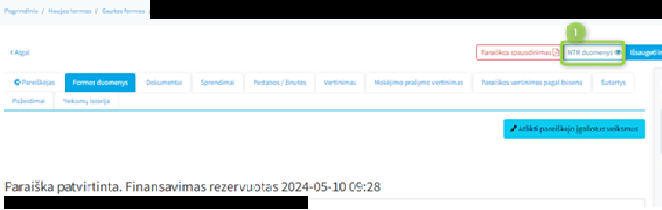

10. Atsidarius stačiakampį „NTR duomenys“, tikrinti ar po 7. a) (įsimintu) unikalus daikto numeris yra Juridiniai faktai (1) skiltyje pavadinimas yra Sudaryta nuomos sutartis/Sudaryta panaudos sutartis.

- Jeigu yra toks juridinis faktas - Nuoma arba panauda RASTA
- Jeigu nėra tokių juridinių faktų – „WorkFileNTR“ stulpeliuose įrašyti: NERA NUOMOS AR PANAUDOS

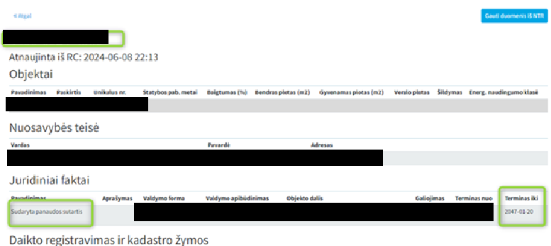

15. Tikrinti ar „Ketinamos įsigyti saulės elektrinės įrengimo būdas:” stulpelyje yra 1 ar 2:

- jeigu 1, tikrinti unikalų daikto numerį iš „WorkFileNTR“ stulpelio „Elektrinės įrengimo objekto (žemės sklypo) unikalus Nr. (įvedamas iš Registrų centro išrašo)“ eiti į žingsnį Nr. 16.
- jeigu reikšmė lygu 2, „WorkFileNTR“ stulpelyje „Komentaras dėl neįregistruoto pastato“ – įrašoma - Nereikia tikrinti dėl saugomų teritorijų - Pastatas / Butas / Patalpa ir eiti prie kito žingsnio 19.

Aut. pastaba. Gali būti tokių situacijų, kad suvedus Sklypo unikalų numerį bus gaunama lentelė su reikšme žemiau paveiksliuke. Tokiu atveju į „WorkFileNTR“ stulpelį „Komentaras dėl neįregistruoto pastato“ – įrašoma – Neegzistuojantis sklypo numeris

16. Pasirinkti skiltį kairėje pusėje „Išrašas apie patekimą į saugomą teritoriją“

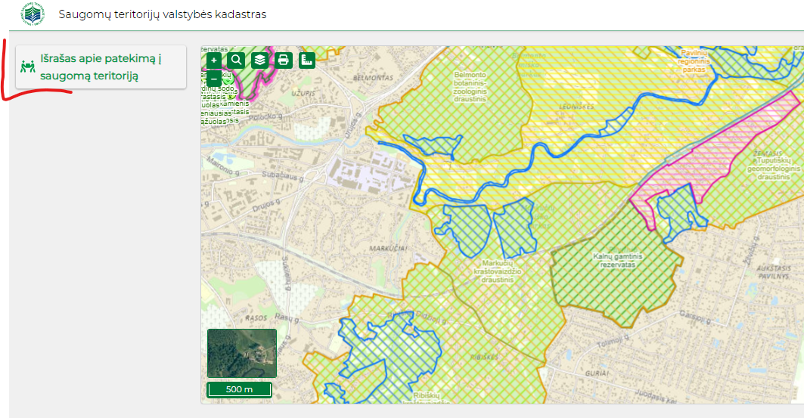

Suvesti įsiminti unikalų daikto numerį ir spausti „Teikti prašymą“.
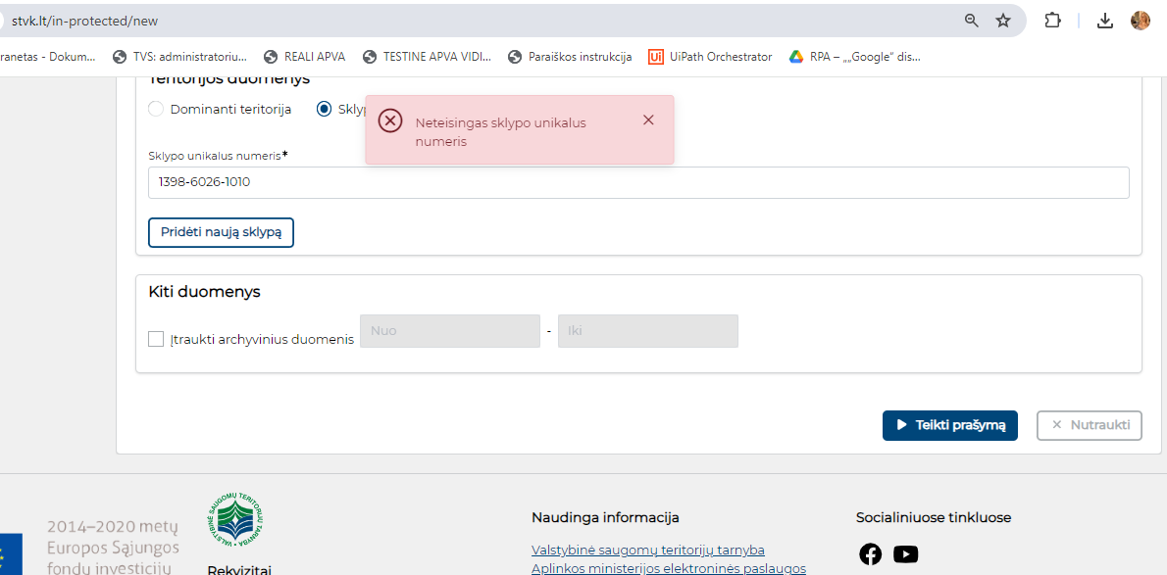

Neatsiradus klaidos pranešimui, spausti „Teikti prašymą“

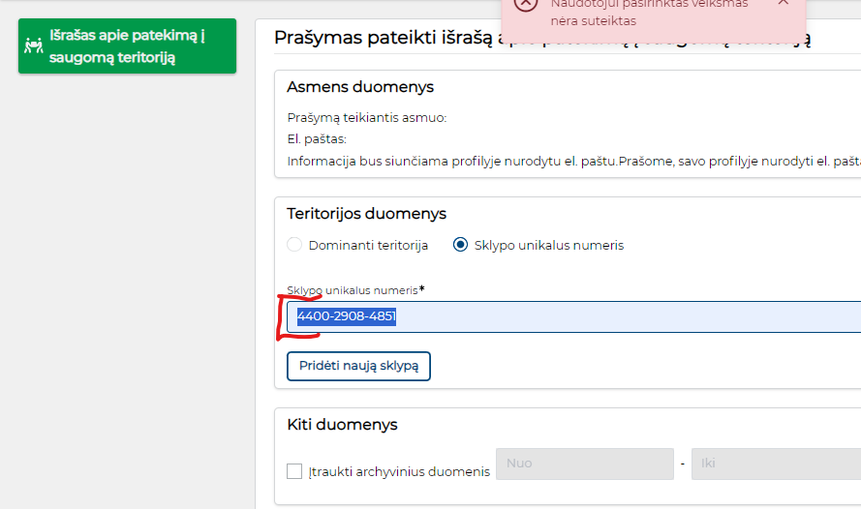

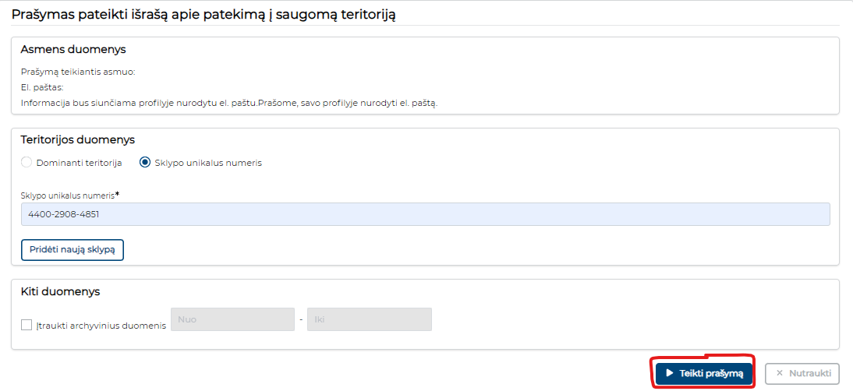

17. Paspaudus „Teikti prašymą“ susiformuoja PDF dokumentas, atitinkamai pagal dokumente esančią teksto reikšmę įrašyti komentarą į „WorkFileNTR“ stulpelį:

- „Informuojame, kad sklypas 4400-2908-4851 į saugomas teritorijas nepatenka.“ – Nėra saugoma teritorija
- „Saugomos teritorijos į kurias patenka sklypas“ – Yra saugoma teritorija

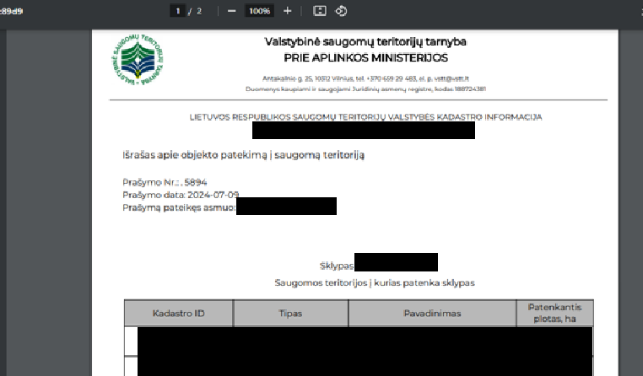

18. Išsaugoti gautą PDF dokumentą:

Nesaugomos-teritorijos-XXXX-XXXX-XXXX.PDF -> jeigu nepatenka, kur X - unikalus įrengimo adreso daikto numeris

Saugomos-teritorijos-XXXX-XXXX-XXXX.PDF -> jeigu patenka, kur X - unikalus įrengimo adreso daikto numeris

Išsaugotą dokumentą pridėti į APVIS programą prie pareiškėjo paraiškos skilties „Dokumentai“.
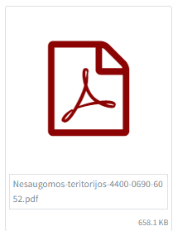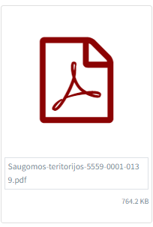

19. APVIS programoje reikės pridėti kriterijų dokumentą. NTR roboto kriterijų atitinkamumo dokumentas privalo būti:

ROBOT_2-ATITINKA-NTR-KRITERIJUS-VARDAS-PAVARDE.txt

jeigu visos reikšmės “ATITINKA”

arba

ROBOT_2-PATIKRINTI-NTR-KRITERIJUS-VARDAS-PAVARDE.txt

jeigu bent viena iš reikšmių “PATIKRINTI”

- JA vartojimo adrese nerasta - ATITINKA
- Vartojimo adrese įmonė rasta, bet ji likviduojama, VĮD nereikalinga - ATITINKA
- JA įregistruotas vart. adrese, įmonė veikianti, reikalinga VĮD - ATITINKA
- Įrengimo adrese Nuoma/panauda trumpesnė nei 10 m. - PATIKRINTI
- Vartojimo adrese yra nuoma/panauda - PATIKRINTI
- NERA NUOMOS AR PANAUDOS - ATITINKA
- Nereikia tikrinti dėl saugomų teritorijų - Pastatas / Butas / Patalpa - ATITINKA
- Nėra saugoma teritorija - ATITINKA
- Yra saugoma teritorija - PATIKRINTI

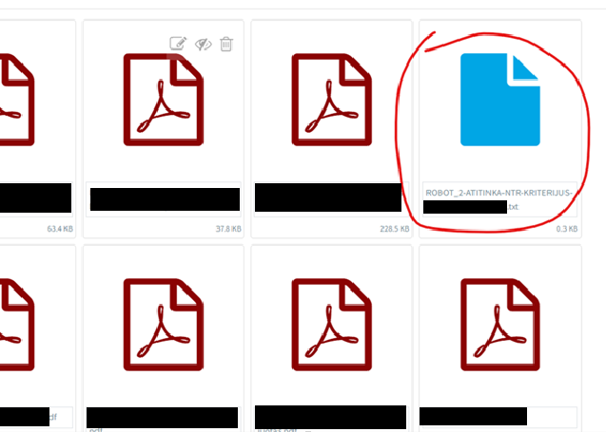

Užpildytas pavyzdys

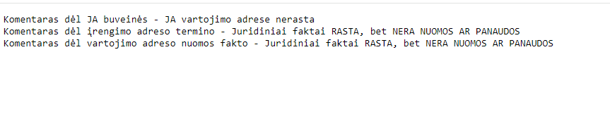

Dokumentą įkelti į APVIS skiltį „Dokumentai”, „Pasirinkti failus” įvesti tekstinio failo pavadinimą ir spausti Open.
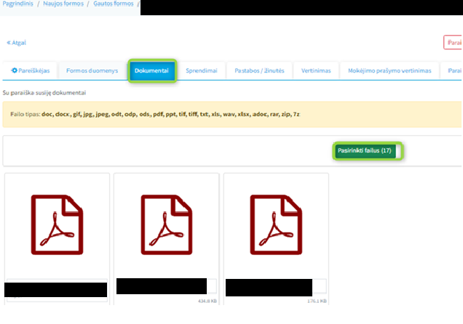

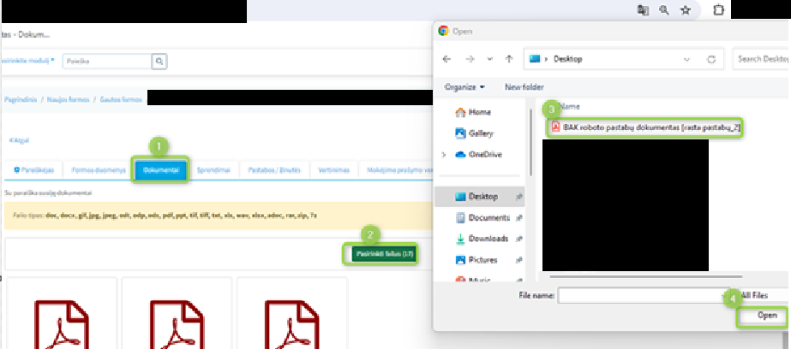

Roboto darbą baigti. Robotas suformuoja „WorkFileNTR“. Visi roboto dokumentai yra APVA serveryje, kuriame sukasi robotas, prie skilties Darbiniai failai folderis „NTR-2”.

WorkFileNTR nurodyta:

- Paraiškos serijos numeris
- Pareiškėjo vardas
- Pareiškėjo pavardė
- Asmens kodas
- Sukūrimo data
- Būsena
- Nuoroda į klientą
- Būsenos data
- Elektrinės įrengimo objekto (žemės sklypo) unikalus Nr. (įvedamas iš Registrų centro išrašo)
- Elektros vartojimo objekto unikalus numeris (įvedamas iš Registrų centro išrašo)
- 4. Atnaujintas elektros tinklų nuosavybės ribų aktas
- Elektros vartojimo adresas
- Elektros vartojimo objekte ketinamas naudoti įrengtos saulės elektrinės galingumas, už kurį prašoma
- Elektrinės įrengimo adresas
- AB Energijos skirstymo prijungimo salygos
- 6. AB Energijos pateikta atestuoto rangovo deklaracija Url
- Ketinamos įsigyti saulės elektrinės įrengimo būdas:
- Unique nr. from NTR
- Object type:
- Unique nr. from Object
- Rent type
- Terminas iki
- Komentaras dėl JA buveinės
- Komentaras dėl įrengimo adreso termino
- Komentaras dėl vartojimo adreso nuomos fakto
- Komentaras dėl neįregistruoto pastato
- Pirmas screesnhot uploaded
- Imones kodas
- Imones pavadinimas
- Imones statusas
- Ikeltas Saugomu Failas
- Kriterijai
- Ar ikeltas tekstinis failas?
- Terminas
- Išvada

